估值情况详细说明

**作者：二师父**

**微信公众号：二师父定投**

**ID:ershifudt88**

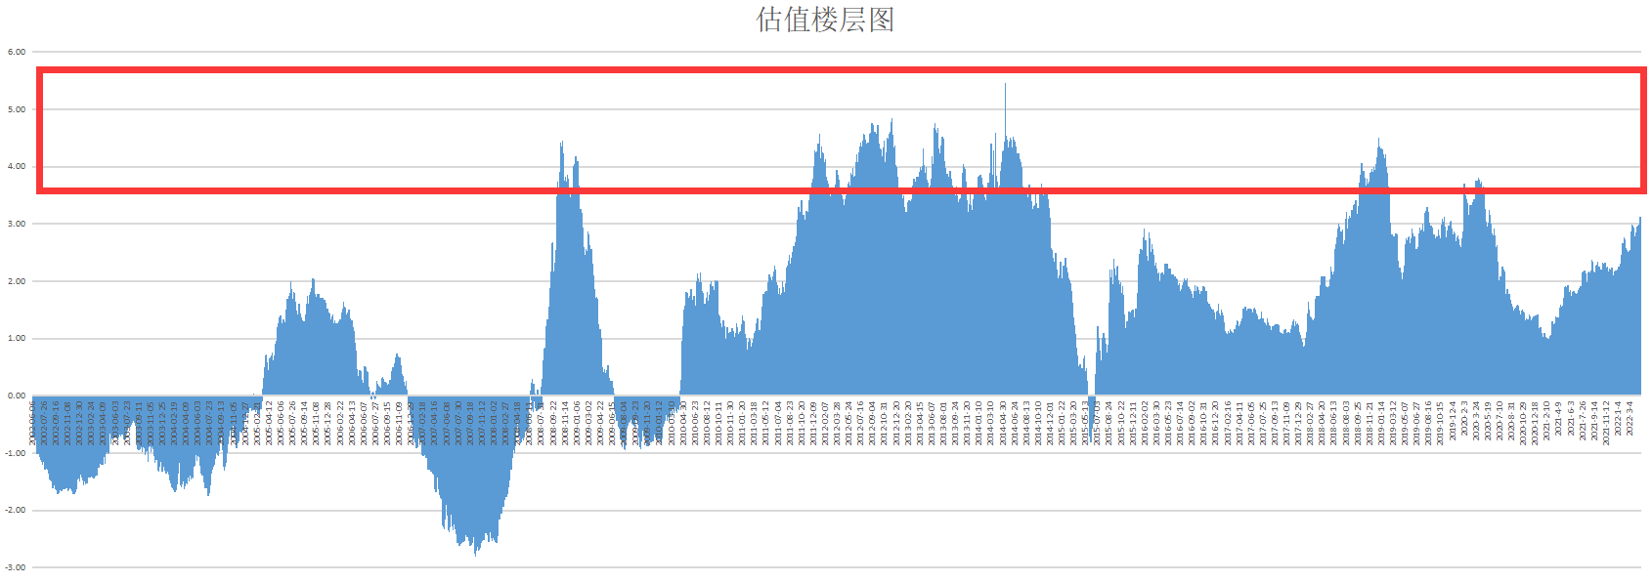

周末看了看，除了白银组合，本年收益率最好的是地产、银行、红利三只ETF。

风雨飘摇，偏股基金整体回撤20%的情况下，价值方向逆势上涨，再次说明今年唯一值得配置的方向除了债基，就是价值方向。成长股有希望吗？可能有反弹，但是今年大概率是负收益。

创业板已经跌出股灾了，如果不出意外，今年创业板可能会出大事。创业板三年牛市的终结就在今年。结束以后创业板还会是漫漫熊途。无论创业板未来3年会有多大的反弹，只要不进入低估，肯定不会考虑。

那么市场整体估值如何呢？

还是二楼，从20年的数据图直观来看，图中方框是一楼。

而且历史最极端的是11年到14年，整整四年A股市场如一潭死水，未来A股还会不会出现这种情况呢？我不确定。

但是咱们得往最坏的结果考虑，万一发生了如何应对？

1. 买点别的资产，只要资产收益率年化稳定6%以上就值得配置。第二，网格交易。

虽然市场大跌，但是四傻方向有二傻今年是上涨的，第一是银行，第二是地产。另外二傻，虽然没有涨，不过也比偏股基金要好。

所以，今年要么离开市场休息，要么买点债基避险，要么买点价值类基金。这是我的判断，现在几乎所有人一致看空创业板，这是正确的，现在的创业板是股灾第一阶段，当跌到很多人崩溃之后，创业板会有个中期反弹，反弹以后再继续下行。

美联储加息周期，钱不好赚，过去3年A股三年牛市，宏观上是国际政治稳定，美联储连续3年降息，而今年是美联储加息第一年，再结合当前国际政治环境，我们都以避险为主。

避险品种之前也介绍过了，我们完全可以等局势稳定后再进行投资，覆巢之下，安有完卵。

第一个观察点，2022年5月上旬，美联储第二次加息会议如果缩表以后A股依然没有反应，那么将会是第二次开仓时机，如果加息以后发生了不可预料的大跌，没有必要接飞刀。

宏观是很重要的，世界如此多不确定性，我选择等待，不投就是赚。

白银组合成立以来回撤1.47%，沪深300回撤17.49%，这个组合之前我是在且慢建立的，后来因为一些原因组合下架，然后就只能后台看到的。

因为组合全部买入的二级债基，所以买入之后我就躺平了，最近打开账户确实惊呆了。本来计划组合最大回撤是10%的，但是按照目前情况看，即使发生了金融危机，白银组合的最大回撤也不会超过5%，未来这个组合会不会长期跑赢沪深300呢？

我觉得长期来看是大概率的事情。所以大家也尽量少折腾，与其在中概上继续投入继续被套，不如做点稳健的投资。当然二级债基也有风险，假设基金基金踩坑了债券，或者发生巨额赎回，也会下跌，目前除了年金险、增额终身寿险、同业存单，好像不会有其他承诺收益的品种。

大部分投资者其实也并不想10年10倍，只预期跑赢通胀，而白银组合差不多能给大家这个稳健的收益率，先守正，然后再小部分资金玩高风险的，如果玩的好，锦上添花，如果被A股揍了，至少基本盘不受影响。

4月份，先躺平，大概率是要被A股继续暴揍了，空仓的朋友恭喜你，今年空仓绝对跑赢90%的人。这是我其中一个账户，今年以来收益率-3.55%，竟然跑赢88%的人，太吓人了。

股灾了，今年只求5%收益率保底，喝茅台是没戏了，搞不好上证指数要变成下证指数，继续回到3000点修炼。

